PROYECTO INTERMODULAR DE DESARROLLO DE APLICACIONES WEB
Minuta
- Nombre del equipo: Equipo 7
- Nombre de miembros activos: Caludia Andrea Morales Urribarri, Jimmy Estir Vergara Coronel, Kenny Torres Belisario.
- N.º de entregable: Entregable 2

CICLO FORMATIVO DE GRADO SUPERIOR EN
DESARROLLO DE APLICACIONES web
MODALIDAD ONLINE

Cómo Crear una MINUTA

¿Para qué sirve la MINUTA?
La minuta es un documento estructurado que contiene el detalle de todas las acciones llevadas a cabo por los miembros del grupo de trabajo para cumplir con los objetivos de cada uno de los entregables solicitados en el Proyecto. El objetivo es evidenciar la actividad del equipo de trabajo, incluyendo no sólo los productos obtenidos sino también las interacciones entre los miembros para la consecución de los acuerdos pactados, esto incluye también la interacción comunicativa entre sus integrantes (foros, mensajería instantánea, correos) y los espacios de planificación grupal (trello, github…)

¿Qué incluye?
Debe incluir lo siguiente (se debe confeccionar una minuta por Entregable usando como plantilla a partir de aquí ↓ ):

1. Nombre del Proyecto

Stock For PYMEs

2. Visión del Proyecto
Esta debe ser una oración simple que indique cuál es tu proyecto y cuál es el objetivo o visión principal. La buena noticia es que una vez que esté listo, no será necesario que lo revises y se repite en todas las Minutas.
Aplicación web que tiene como función el gestionar el inventario para diversas PYMEs, con el objeto de que los clientes puedan consultar la disponibilidad y realizar comparativa de la diversidad de cada producto.

3. Salud del Proyecto
Hay varias maneras diferentes para dar a conocer ésto, pero me gusta bastante el “método del semáforo”.

- Verde para indicar que está bien.
- Amarillo para indicar que hay algunos problemas.
- Rojo para indicar “esto es un gran desastre”.
- Una breve nota descriptiva de apoyo siempre será útil y ayudará a interpretar el semáforo.

El proyecto se encuentra actualmente en la fase de definición estratégica. A la fecha, logrando un avance significativo mediante la identificación y selección del nicho de mercado el cual es el sector farmaceutico.

4. Lo que realizamos en la línea de tiempo actual
- Indicar fechas, cantidad de reuniones, tiempo de las reuniones.
- ¿Quiénes asistieron?,
- ¿Qué decisiones tomaron?,
- ¿Qué acciones se llevaron a cabo?, ¿en qué avanzaron? ¿qué quedó pendiente?
- Herramientas de comunicación…
- Adjuntar evidencias del trabajo en equipo: capturas de pantalla de las reuniones, chats de WhatsApp…
Reunion 1 24/03/2026 realizada por discord tiempo estimado 45 minutos.
Asistencia: Jimmy, claudia y Kennys.
El equipo selecciono el nicho farmacéutico como el sector estratégico del proyecto.
Tras definir el sector farmacéutico como nicho estratégico, el equipo procedió a la delegación de responsabilidades para la consolidación del Entregable 2. Se establecieron acuerdos claros sobre la realizacio de cada sección, definiendo las tareas específicas de cada integrante del equipo.
Reunion 2 04/04/2026 realizada por discord tiempo estimado 40 minutos.
Asistencia: Claudia, Jimmy y Kennys.
El equipo dialogo de las tareas que se tenían que tenían que realizarse como se estaba llevando la entrega y las dudas refente a la entrega.
Quedamos en realizar los puntos 6,7 y 8 de la actividad de fase de difinicion asimismo mejorar el diagrama de Gantt.

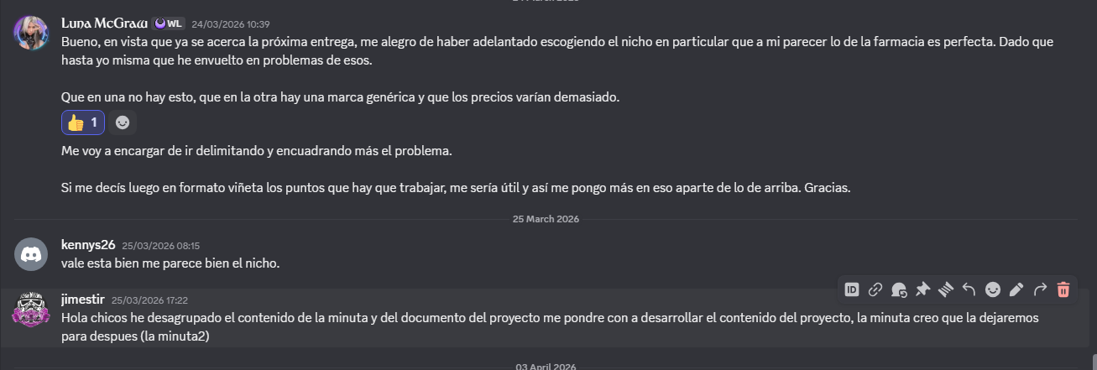
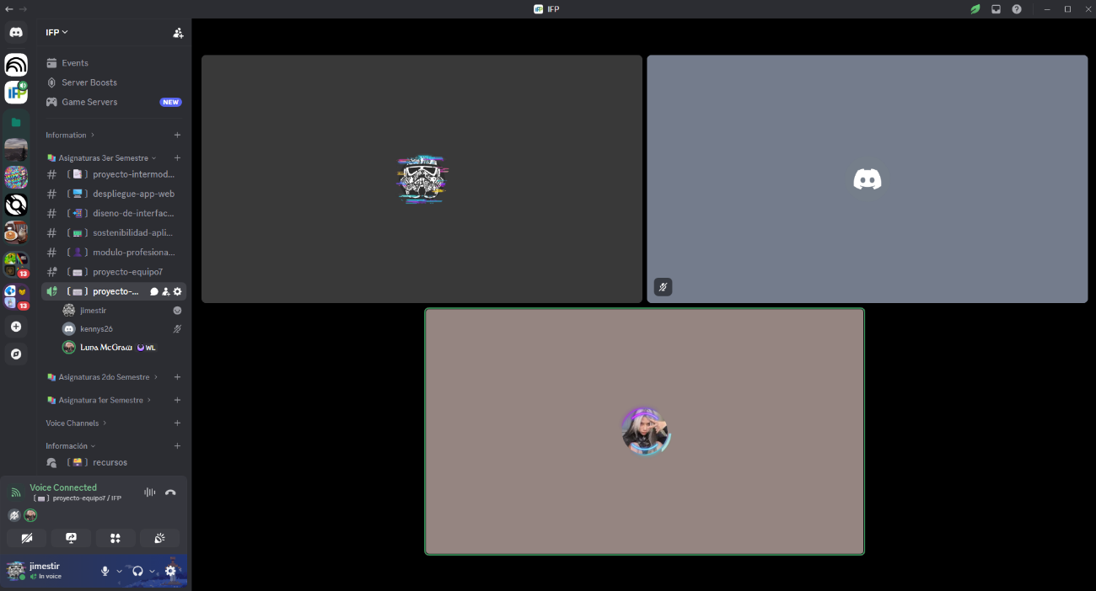
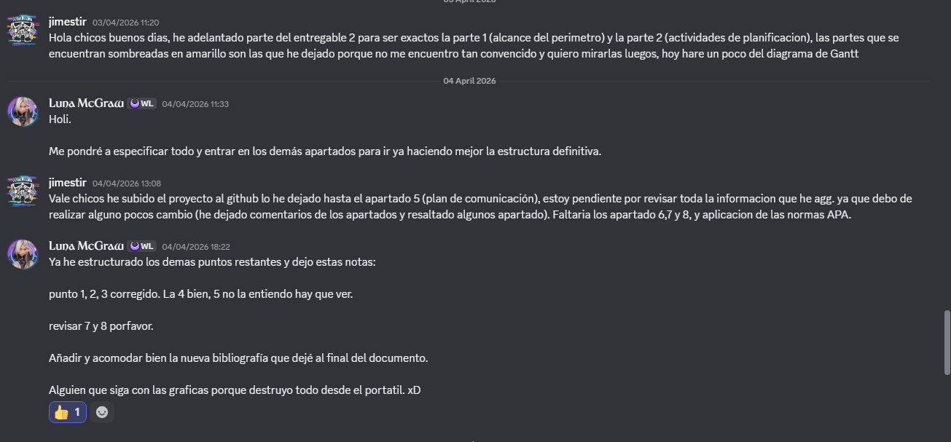

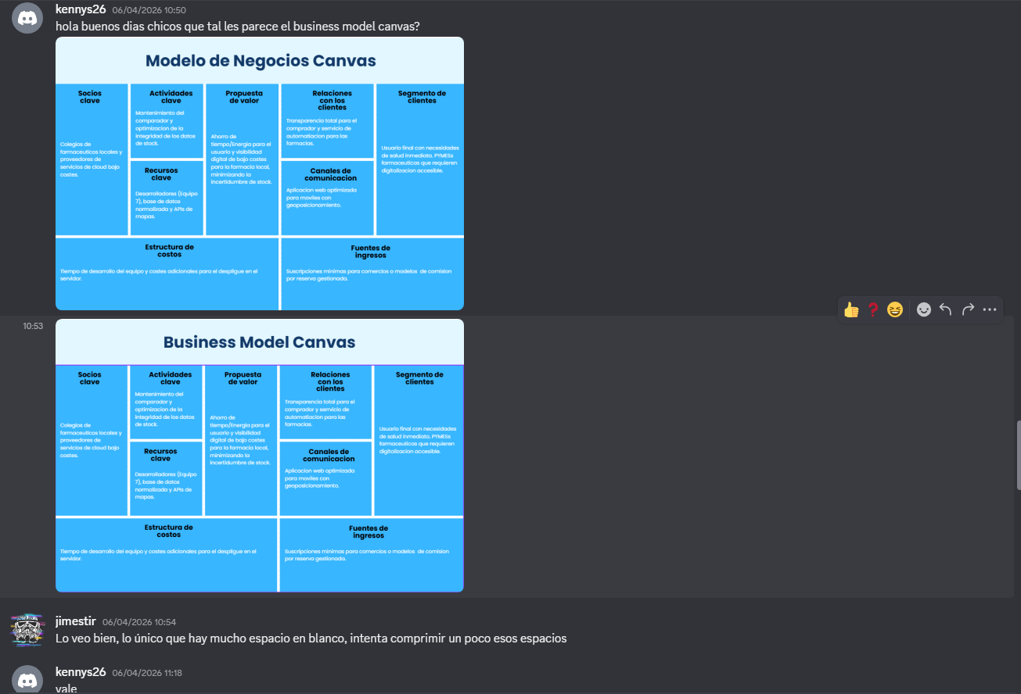

5. Lo que planeamos realizar en la próxima etapa (próxima Minuta)
Lista de tareas clara y precisa que debe ser presentada en formato de viñeta.
• Arquitectura de Software: Definir la estructura técnica de la aplicación (frontend, backend y base de datos).
• Diseño Funcional: Elaborar los Diagramas de Casos de Uso para detallar la interacción de las farmacias y los clientes con el sistema.
• Investigación Normativa: Analizar los requisitos legales para el manejo de datos farmacéuticos y trazabilidad de productos.
• Diseño de Interfaz: Iniciar el prototipado de las pantallas principales enfocadas en la comparativa de productos y gestión de stock.

6. Problemas / Obstáculos
Aquí es donde puedes prever cualquier problema u obstáculo que te impida avanzar.
Concepto sin desarrollar: Incertidumbre de Disponibilidad: Actualmente, el cliente tiene que llamar por teléfono para confirmar. El obstáculo aquí es la fricción operativa: si el sistema de reserva falla o es difícil de usar, el usuario volverá al hábito de la llamada o abandonará la compra.

7. Próximas Tareas y Actividades

Una vista superficial de lo que está sucediendo. ¿Hay algo que el tutor deba revisar? ¿Qué viene después? ¿Propuestas?

La observación que queremos consultarle al tutar si el nicho seleccionado es realmente viable para realizar el proyecto.

